Муниципальное бюджетное дошкольное образовательное учреждение
«Детский сад № 1 п. Верховье»

Рекомендации родителям
«Пальчиковые игры для детей»

Ефимова Елена Андреевна,
музыкальный руководитель.

Январь, 2023 г.
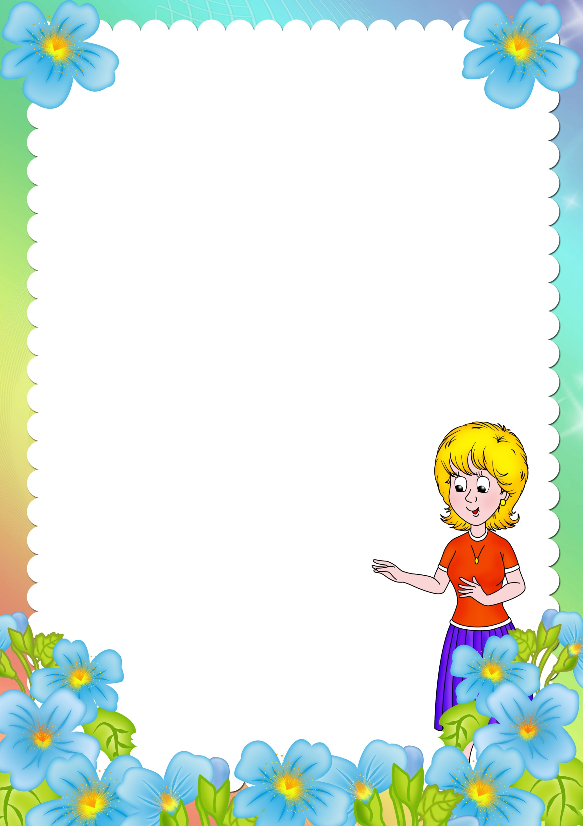
Движения пальцев и кистей ребёнка имеют особое, развивающее воздействие. Занимаясь с совсем ещё маленьким ребенком, вы стимулируете развитие его мелкой моторики, логики, мышления, речи. Благодаря вам, ваш ребёнок быстрее познаёт мир, учится. Пальцы и кисти приобретают хорошую подвижность, гибкость, исчезает скованность движений.
Для ребёнка пальчиковые игры – это один из способов повеселиться, если надо отвлечься, расслабиться и провести время с пользой. Дело в том, что пальчиковые игры очень практичная штука, где бы вы не находились, дома, в дороге, на отдыхе, где угодно, вы всегда можете поиграть с ребёнком.

Рекомендации по проведению пальчиковых игр
  - Перед игрой с ребёнком можно обсудить её содержание, сразу при этом отрабатывая необходимые жесты, комбинации пальцев, движения. Это не только позволит подготовить малыша к правильному выполнению упражнения, но и создаст необходимый эмоциональный настрой.
  - Выполняйте упражнение вместе с ребёнком, при этом демонстрируя собственную увлечённость игрой. При повторных проведениях игры дети нередко начинают произносить текст частично (особенно начало и окончание фраз). Постепенно текст разучивается наизусть, дети произносят его целиком, соотнося слова с движением.
  - Выбрав два или три упражнения, постепенно заменяйте их новыми. Наиболее понравившиеся игры можете оставить в своём репертуаре и возвращаться к ним по желанию малыша.
  - Не ставьте перед ребёнком несколько сложных задач сразу
  - (к примеру, показывать движения и произносить текст).
  - Объём внимания у детей ограничен, и невыполнимая
  - задача может "отбить" интерес к игре.
  - Никогда не принуждайте. Попытайтесь разобраться в
  - причинах отказа, если возможно, ликвидировать их (например,
  - изменив задание) или поменяйте игру.
  - Стимулируйте подпевание детей, "не замечайте", если они
  - поначалу делают что-то неправильно, поощряйте
  - успехи.

Как организовать пальчиковые игры дома
Пальчиковые игры – это самое простое, что можно провести
с ребёнком дома. Пальчиковые игры не требуют
специального оборудования и педагогического
образования. Любое стихотворение, или песенка,
которые Вы знаете наизусть, подойдут для занятий
пальчиковой гимнастикой.
Используйте любые жесты и движения пальчиков

и ручек. Если малыш не может самостоятельно отобразить необходимые движения, то используйте приём «мягкого физического манипулирования» - держа руки ребёнка, делайте его руками необходимые движения.
Пальчиковые игры можно проводить с предметами или игрушками. Например, массажный мячик катаем между ладошками, палочку или карандаш трём между ладошками. Главное, чтобы было задействовано как можно больше акупунктурных точек.
Чтобы заинтересовать ребёнка, используйте разный тембр голоса: высокий – низкий, тихий – громкий. Чётко и медленно выговаривайте слова стихотворения или песенки. Было бы хорошо, если бы ребёнок видел ваше лицо. Дети как бы «считывают речь» с лица взрослого.
Специалисты рекомендуют выполнять упражнения от 3 до 5 раз, каждое занятие длится несколько минут и повторяется в течение дня 2-3 раза. Но это дело лично каждого, главное, чтобы было интересно ребёнку и не в тягость вам.
Желаем Вам удачи и весёлых пальчиковых игр!

Сделайте такую пальчиковую гимнастику вместе с малышом:
Подними ладошки выше
И сложи над головой.
Что же вышло? Вышла крыша.
А под крышей мы с тобой.

Подними ладошки выше
А потом согни дугой.
Что же вышло? Гуси вышли.
Вот один, а вот другой.

Подними ладошки выше
И сомкни перед собой.
Что же вышло? Мостик вышел.
Мостик крепкий и прямой.

